Государственное бюджетное образовательное учреждение среднего профессионального образования Московской области
«Шатурское медицинское училище (техникум)»

Традиции проведения новогодних праздников в России и Великобритании. Их отражение в литературе

Методическая разработка

внеклассного мероприятия
по дисциплинам «Английский язык» и «Литература»

Разработана творческой группой:
преподавателем русского языка и литературы Кириловой Ю.В.,
преподавателем английского языка Щукиной Е.В.

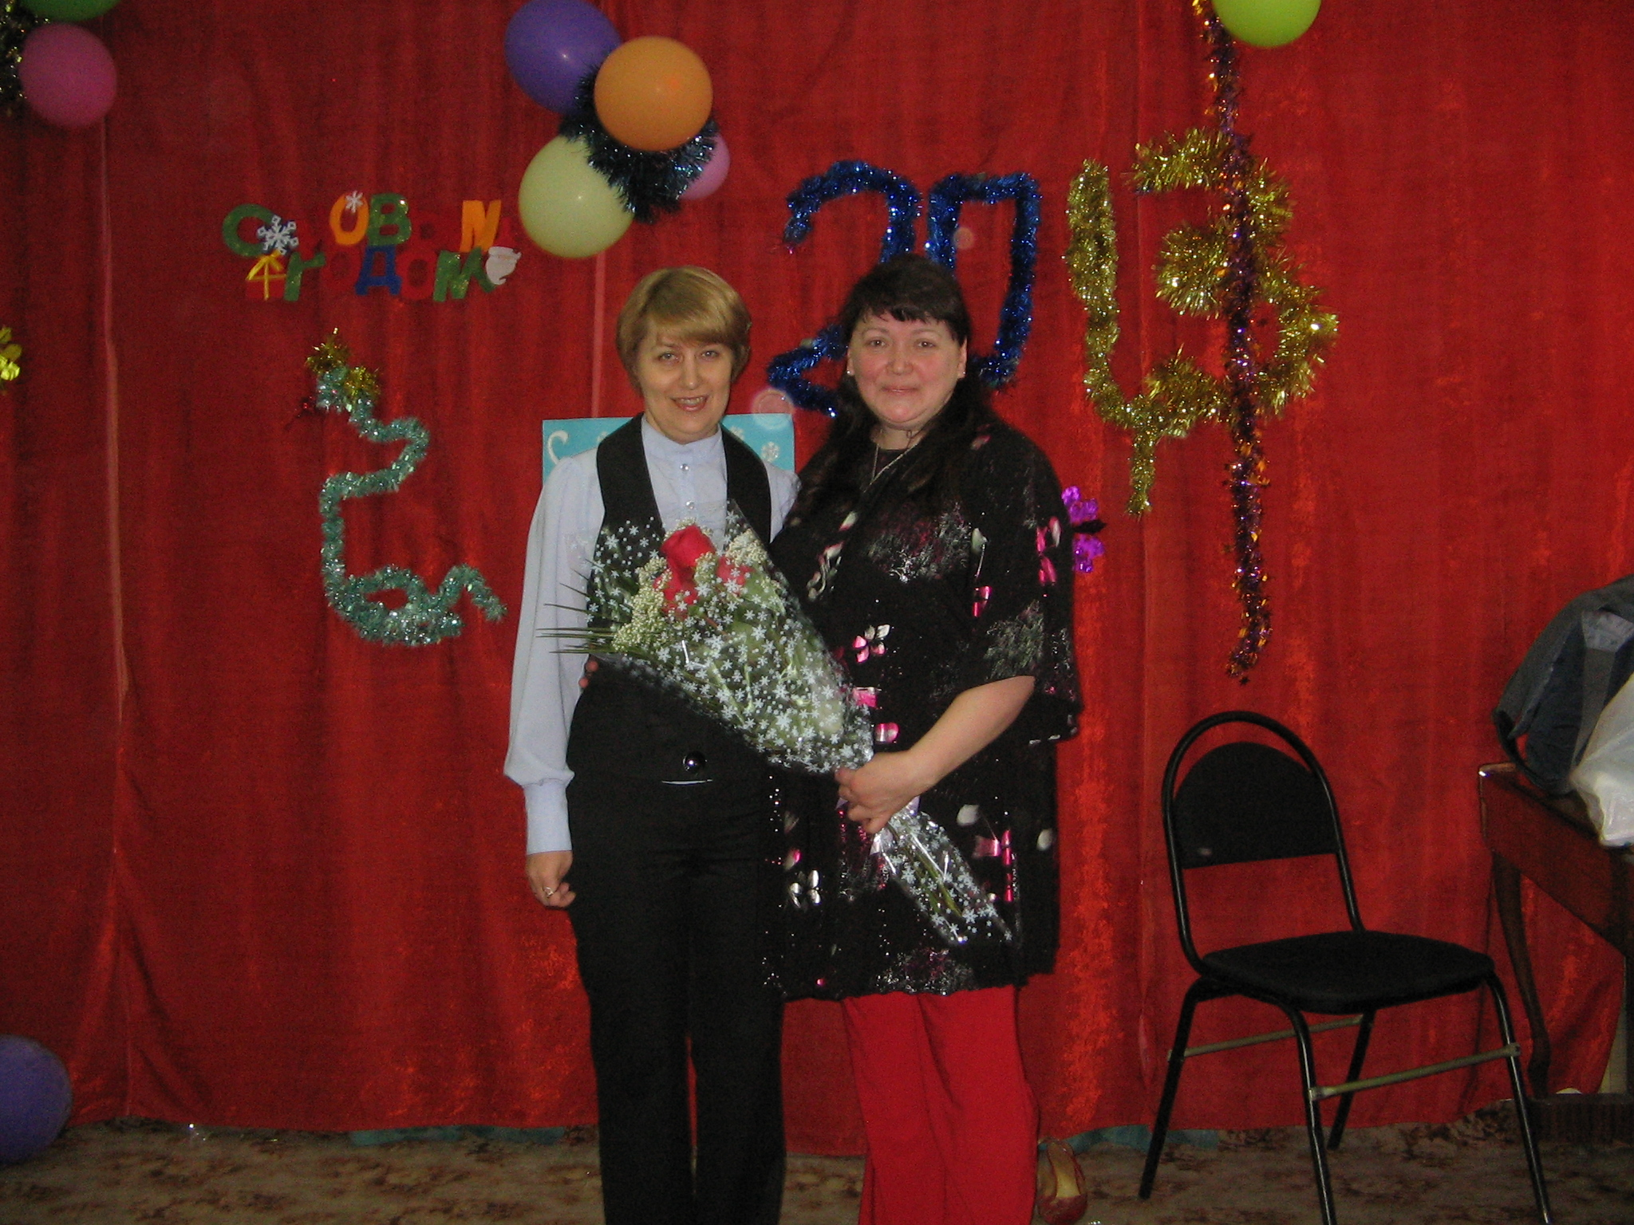

г. Шатура
2013 год
АННОТАЦИЯ
Праздники - это часть культуры любой страны. Для того, чтобы лучше понять народ, населяющий эту страну, недостаточно только знаний языка, очень важно познакомиться с её историей, культурой.
Данное внеклассное мероприятие знакомит учащихся с традициями празднования Рождества и Нового Года в Великобритании и России, а также отражением этих праздников в литературе. После проведенного мероприятия учащиеся смогут найти сходства и отличия в новогодних традициях британцев и россиян.
Великобритания - сравнительно небольшой остров с интересным разнообразием регионов, которые тщательно оберегают национальные традиции своих праздников. Русский народ, без всякого сомнения, тоже соблюдает сложившиеся веками традиции, которые нашли свое отражение в многочисленных зимних праздниках.
Преподаватели английского языка и литературы учреждений СПО могут использовать данную методическую разработку в своей работе.

ЦЕЛИ:
- формирование целостного представления о культуре, традициях разных народов мира на примере празднования Рождества и Нового года в Великобритании и в России,
- осмысление роли зимних праздников в нашей жизни и расширении представлений об их происхождении.

ЗАДАЧИ:
- Обучающие:
- Закрепить лексический материал на основе страноведческого материала.
- Изучить культуру зимних праздников в России и Великобритании.
- Определить круг произведений русской литературы, в которых описаны зимние праздники.
- Квалифицировать и выявить исторические и культурные связи народов мира.
- Сравнить традиции празднования Рождества и Нового года в России и в Великобритании.
- Рассказать о национальных традициях на русском и на английском языках.
- Развивающие:
- Продемонстрировать навыки обученности на русском и английском языках:
  - в монологической и диалогической речи;
  - в чтении вслух и про себя;
  - в переводе небольшого текста с английского языка на русский.
- Воспитательная:
- Повышать интерес к русской литературе.
- Повышать интерес к стране изучаемого языка.

ОСНАЩЕНИЕ:
- Плакаты с рождественской и новогодней тематикой.
- Рождественский венок.
- Рождественские чулки.
- Бенгальские огни, хлопушки.
- Записи рождественских мелодий.
- Проигрыватель.

ДЕЙСТВУЮЩИЕ ЛИЦА:

Ведущие

Англичанин

Переводчик

Старичок

Фёст-футер

Чтецы стихов

Дети, дающие рождественские обещания

ХОД МЕРОПРИЯТИЯ:
Ведущий 1
Ни для кого не секрет, что накануне новогодних праздников настроение особенное. Создание атмосферы праздника, стремление делать добро, ощутить радость самой жизни привело нас к желанию познакомиться с русскими и английскими традициями празднования Нового года и Рождества, а также с произведениями классиков, описывающих празднование Нового года.
Ведущий 2
В старину в России новый год начинался 1 сентября, а счет велся от сотворения мира. Но однажды Москва праздновала новый год дважды. Как всегда, 1 сентября 7209 года все порадовались хорошему урожаю и наступлению нового 7209 года, а 19 сентября на Ивановской площади в Кремле был оглашен именной указ Петра 1 «О писании впредь Генваря с 1 числа 1700 года во всех бумагах лета от Рождества Христова, а не от сотворения мира». В том же указе велено было день 31 декабря 7208 года от сотворения мира считать 1 января 1700 года и оглашен еще один указ — «О праздновании Нового Года». Всем москвичам предписывалось отметить это событие особенно торжественно, пускать ракеты и стрелять из мушкетов, людям зажиточным украсить свои дома хвоей «из дерев и ветвей сосновых, еловых и можжевеловых», а с наступлением ночи зажигать огни. Петр сам подал пример: в канун Нового года зажег первую ракету на Красной площади и дал сигнал открытию праздника. Гуляние продолжалось всю ночь: улицы осветились иллюминацией из горящих плошек, взлетали ракеты, звонили колокола, раздавались звуки труб и литавр, пушечная и оружейная пальба. Россия вступила в новое столетие вместе с Европой — начинался XVIII век.
Надо сказать, что новые новогодние обычаи прижились у славян довольно быстро, потому что раньше в ту пору был другой праздник святки. И многие старые обряды веселые карнавалы, проделки ряженых, катание на санях, полночные гадания и хороводы вокруг елки – хорошо вписались в ритуал встречи Нового года. Отныне и навсегда этот праздник был закреплен в российском календаре.
Ведущий 1
Рождество Христово – один из самых главных христианских праздников. В нашу жизнь Рождество «вернулось» совсем недавно. В недалеком прошлом о нем не принято было даже упоминать, зато сейчас это один из немногих официальных праздников.
Рождество - день, когда родился Иисус Христос. Бог - Отец послал в земной мир своего Сына Иисуса, чтобы спасти человечество от гибели. И со дня Рождения Спасителя на земле наступило новое время.
Праздник Рождества был установлен в четвертом веке римским императором Константином, который принял христианство и специальным указом его узаконил. С тех пор христиане благоговейно относятся к святой ночи Рождества Христова. Во всех храмах в рождественскую ночь совершаются торжественные богослужения, прославляющие Христа, звонят колокола, горят все подсвечники, читаются главы из Евангелия, повествующие о рождении Младенца Христа.
Рождество в разных странах и даже районах встречают по-разному. На Западе существуют так называемые «рождественские каникулы» - целая неделя отдыха. И «главные» подарки там принято дарить именно на Рождество.
На Руси еще за неделю до Рождества открывались новогодние праздники - Святки. Ходили ряженые, гадали, колядовали, съезжали со снежных горок на рогожках и дощечках, катались на празднично украшенных санях. Например, новгородские ряженые ездили по городу, заходя только в дома, где их ждали, и в окнах были выставлены зажженные свечи. Хозяева потчевали ряженых замысловатыми кушаньями и вином.
Ведущий 2
Рождество и Новый год погружают нас в атмосферу сказки. Но не только сказочники и романтики оставили описание любимых с детства праздников на страницах своих литературных произведений. Свою руку здесь приложили и поэты, и сатирики, и реалисты.
Разнообразие авторов и жанров поражает. Взять хотя бы рассказ Федора Достоевского "Мальчик у Христа на елке", рассказ Александра Куприна "Тапер", повести Николая Лескова "Запечатленный ангел" и "Христос в гостях у мужика", рассказы для детей "Леля и Минька" Михаила Зощенко.
Об отражении Рождества и Нового года в русской поэзии уж и говорить не приходится. У любого значимого лирика обязательно можно отыскать стихотворения по этому поводу.
Чтец 1
А. А. Блок
РОЖДЕСТВО

Звонким колокол ударом
Будит зимний воздух.
Мы работали недаром,
Будет светел отдых.
Серебрится лёгкий иней
Около подъезда.
Серебристые на синей
Ясной тверди звезды.
Как прозрачен, белоснежен
Блеск узорных окон!
Как пушист и мягко нежен
Золотой твой локон!
Как тонка ты в красной шубке,
С бантиком в косице!
Засмеёшься – вздрогнут губки,
Задрожат ресницы.
Веселишь ты всех прохожих –
Молодых и старых,
Некрасивых и пригожих,
Толстых и поджарых.
Подивятся, улыбнутся,
Поплетутся дале,
Будто вовсе, как смеются
Дети, не видали.
И пойдёшь ты дальше с мамой
Покупать игрушки
И рассматривать за рамой
Звёзды и хлопушки…
Сёстры будут куклам рады,
Братья просят пушек,
А тебе совсем не надо
Никаких игрушек.
Ты сама нарядишь ёлку
В звёзды золотые
И привяжешь к ветке колкой
Яблоки большие,
Ты на ёлку бусы кинешь,
Золотые нити.
Ветки крепкие раздвинешь,
Крикнешь: «Посмотрите!»
Крикнешь ты, поднимешь ветку
Тонкими руками…
А уж там смеётся дедка
С белыми усами!
Чтец 2
Афанасий Фет
***
Ночь тиха. По тверди
зыбкой
Звезды южные дрожат.
Очи матери с улыбкой
В ясли тихие глядят.

Ни ушей, ни взоров
лишних,
Вот пропели петухи -
И за ангелами в вышних
Славят Бога пастухи.

Ясли тихо светят взору,
Озарен Марии лик.
Звездный хор к иному хору
Слухом трепетным приник.

И над Ним горит высоко
Та звезда далеких стран;
С ней несут цари востока
Злато, смирну и ливан.

Чтец 3
Александр Твардовский
УТРО
Кружась легко и неумело,
Снежинка села на стекло.
Шёл ночью снег густой и белый -
От снега в комнате светло.
Чуть порошит пушок летучий,
И солнце зимнее встаёт.
Как каждый день – полней и
лучше,
Полней и лучше Новый год…

Ведущий 1
Отображение праздника в русской литературе не копировало рождественскую литературу Запада. Написанный в 1886 году рассказ "Ванька" А. П. Чехова, с 1900 года входит в многочисленные "Книги для чтения" и школьные хрестоматии. Девятилетний сирота Ванька Жуков, бесхитростным языком написавший в ночь перед Рождеством письмо своему дедушке Константину Макарычу, запомнился крылатой фразой "на деревню дедушке". Перечитайте этот маленький чеховский шедевр. Мальчик вспоминает Рождество, когда они вместе с дедом искали елку для господ: ""Милый дедушка, а когда у господ будет елка с гостинцами, возьми мне золоченный орех… у барышни Ольги Игнатьевны для Ваньки". Поверьте, ком в горле у вас после прочтения будет стоять не меньший, чем от андерсеновской "Девочки со спичками".

Звучит мелодия «We wish you a Merry Christmas»

Англичанин

- We’re glad to see you!

Переводчик

- Мы рады вас видеть.

Англичанин

- It’s winter now, it’s December. We’ll soon have winter holidays. They are New Year and Christmas.

Переводчик

- За окном зима, декабрь. Наступают зимние праздники. Это Новый год и Рождество.

Англичанин

- You like New Year, don’t you? But people from Great Britain, America and Canada like Christmas more.

Переводчик

- Вы любите Новый год, не так ли? Но в Британии, Америке и Канаде люди больше любят Рождество.

Выходит старичок (на голове шляпа)

- Christmas is coming

The goose is getting fat

Please put a penny in the old man’s hat

If you have no penny, a ha’penny will do.

If you have no ha’penny, then God bless you.

Переводчик

- Наступает Рождество и вновь толстеет гусь.

Подай монетку старику – порадуется пусть.

А если нет монетки – то это не беда

Господь тебя за это благословит всегда.

(Стук в дверь)

Старичок

- Who is this?

Переводчик

- Кто это?

Старичок

- Oh, it must be a “First Footer”

Переводчик

- Должно быть это Фёст Футер.

(Входит Фёст-футер, в руках кусочек угля, хлеб и монетка)

- They call so a person who comes the first in a New Year. It must be a man, dark haired(not red haired!) and he must have a coin, a piece of bread and a piece of coal in his hands to wish this house warmth, hospitality and wealth.

Переводчик

- Так в Англии называют человека, который первым приходит в ваш дом с новогодними поздравлениями. Это должен быть обязательно черноволосый мужчина(ни в коем случае не рыжий!!!!) И хорошо бы у него в руках был кусочек угля, монетка, кусочек хлеба – чтобы пожелать этому дому тепла, радушия и благополучия.

Англичанин

- There are many interesting traditions in England and the USA. One of them is New Year Resolutions. Children promise some things and write down their promises on paper and put them down into stocking at their beds. Santa Claus comes at night and reads their messages and leaves presents to good children.

Переводчик

В Англии и США существует много интересных традиций. Одна из них – под Новый год дети принимают серьёзные решения и дают обещания. Они записывают эти обещания на листочках, кладут их в чулки и вешают на спинку стула у кровати. Санта Клаус приходит ночью, читает эти записки и всем хорошим детям оставляет подарки.

(Выходят по очереди дети, пишут записки и опускают их в красные чулки)

Света

- I promise to be good!

Переводчик

- Обещаю вести себя хорошо!

Оксана

- I promise to study hard!

Переводчик

- Обещаю хорошо учиться!

Катя

- I promise to help my parents!

Переводчик

- Обещаю помогать родителям!

Англичанин

- There’s a very good proverb in English - The closer to Christmas, the better kids get.
Переводчик

- Есть очень хорошая английская поговорка - Чем ближе Рождество, тем послушнее дети.

Звучит мелодия «Jingle Bells»

- Do you remember the tune? Sure, it’s a traditional song «Jingle Bells». It was written by James Pierpont in 1857.

Переводчик

- Узнаете эти звуки? Конечно, это традиционная рождественская и новогодняя песня «Jingle Bells». Она была написана в 1857 году Джеймсом Пьерпонтом.

Англичанин

- Let’s sing it together.

Переводчик

- Давайте споем её все вместе.

(Раздают слова песни, поют все вместе)

Англичанин

- At Christmas Englishmen decorate their houses with holly and mistletoes. They hang a mistletoe wreath on the front door. There is a tradition to kiss each other beneath it.

Переводчик

- У англичан есть замечательная английская традиция украшать свой дом венками из омелы и падуба. Они вешают такой венок на двери, и если вы оказались под венком из омелы – надо обязательно поцеловаться

Входит Катя

Mommy, Daddy, quick! Let’s go

And stand beneath the mistletoe

You kiss me and I’ll kiss you,

Here comes sister, kiss her too.

Mommy, Daddy, quick! Let’s go

And stand beneath the mistletoe

Переводчик

- Мама, папа, все сюда!

Вот омела – красота!

Поцелуемся скорее

Эй, сестренка, побыстрее!

Мама, папа, все сюда!

Вот омела – красота!

Англичанин

- Famous English writers and poets also liked Christmas. Here is a poem of Scottish poet Walter Scott

Переводчик

- Знаменитые английские писатели и поэты тоже писали о Рождестве. Вот стихотворение шотландского поэта Вальтера Скотта
Чтец
Heap on the wood! - the wind is chill;
But let it whistle as it will,
We'll keep our Christmas merry still.
Переводчик
- Неси поленья – ветер крут
Он в поле завывает,
Но провести нам Рождество
Весёлым – не помешает
Англичанин
- And here is Tomas Tuser.
Переводчик
- А вот и строчки Томаса Тузера:
Чтец
At Christmas play and make good cheer,
For Christmas comes but once a year

Переводчик
- Настал веселья, игр час -
Ведь Рождество в году бывает только раз
Англичанин
- We can’t but mention traditional Christmas Carols – people go from house to house and sing them.
Переводчик
- И конечно же, традиционные песнопения - хоралы, гимны, которые люди поют, переходя от дома к дому.
Англичанин
- The author and composer of «We wish you a Merry Christmas» cannot be traced. But it’s one of the few traditional holiday songs that mention the New Year celebration.
Переводчик
- Автора песни «Мы желаем вам веселого Рождества» проследить невозможно, но датируется он 16 веком. Он один из немногих, где упоминается празднование Нового года.
Песня «We wish you a Merry Christmas»

Участники по очереди

Merry Christmas!
Весёлого Рождества!
Happy New Year!
Счастливого Нового года!

Merry Christmas and a Happy New Year!
Весёлого Рождества и счастливого Нового года!

Wishing you all the best for the New Year!
Пусть новый год подарит вам все самое лучшее!

Best wishes for the New Year!
Желаю всего самого лучшего в новом году!

All the best for the coming year!
Всего наилучшего в будущем году!

Все вместе

Happy Holidays!!!

Ведущий 1

В ходе проведённого мероприятия мы определили, что как в России так и в Британии есть одинаковые праздники, хотя есть некоторые различия в их традициях празднования, но несмотря на это русские и британцы любят их отмечать.

А теперь поблагодарим учащихся и преподавателей, подготовивших это мероприятие.

ИСПОЛЬЗУЕМАЯ ЛИТЕРАТУРА
- Большая книга Рождества. Составитель: Наталья Будур, Иван Панкеев. Москва. Издательство "ОЛМА-ПРЕСС". 2000 г., стр. 221.
- ДЕТСКАЯ ЭНЦИКЛОПЕДИЯ "Я познаю мир". "Праздники народов мира". Москва. Изд. "АСТ". 1999г.
- ДЕТСКАЯ ЭНЦИКЛОПЕДИЯ "Я познаю мир". "Русский народ. Традиции и обычаи." Москва. "АСТРЕЛЬ". 2007 г. Глава "Дед Мороз и Снегурочка", Стр. 328.
- Материалы из серии "100 праздников народов мира".
- Информация с сайта "Архив учебных программ и презентаций" http// RusEdu.ru, http//pedsovet.su/
- Внеклассные мероприятия по английскому языку. Составитель Е.Я. Удовиченко. «Экстремум» Волгоград 2004., стр.96

